14.01.14

Так Краснодар отпраздновал начало Нового 2014 года – года открытия Олимпийских игр в Сочи!

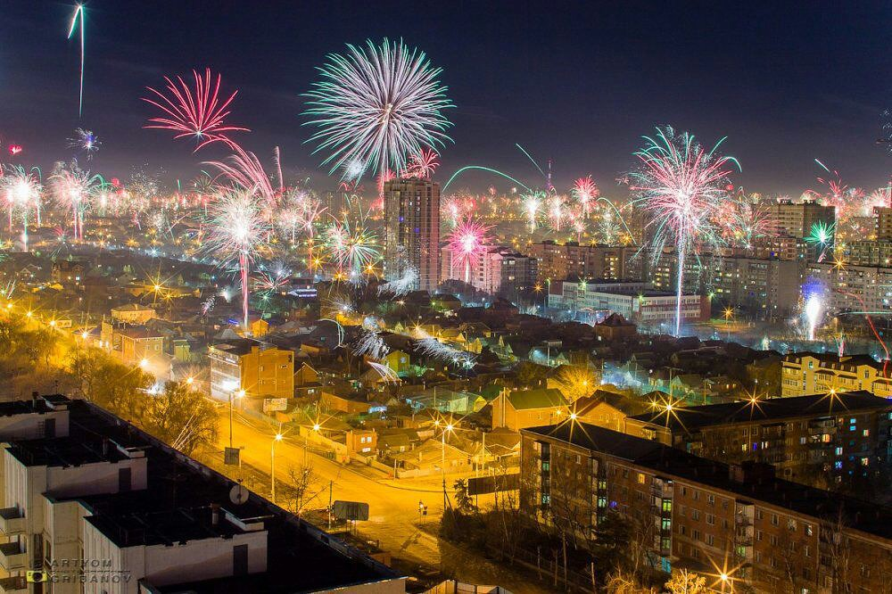

Дорогие ребята!
Пусть Новый 2014 год принесет много светлых моментов, позитивных эмоций, ярких впечатлений, искренних улыбок, приятных сюрпризов и наполнит каждый день радостью и счастьем!
Пусть символ грядущего года, которым является синяя лошадь, подарит вам свою трудоспособность и выносливость, силы и терпение, легкость в решении любых вопросов, удачу и успех во всех начинаниях, поможет вам в достижении целей! Поздравляю!
От имени администрации и учителей школы Рубан Ирина Дмитриевна,
заместитель директора по УВР МОБУ СОШ № 25

Подведены итоги успеваемости учащихся за первое полугодие. Уровень успешности обучения по 5 – 11 классам составил 33,4%. Хотя результат улучшился на 1,4% по сравнению с результатами 1 четверти текущего года и 2 четвертью прошлого года, мы можем учиться лучше, поэтому во втором полугодии нужно приложить значительно больше усилий, чтобы достойно закончить учебный год.
Поздравляем учащихся, которые с отличием окончили первое полугодие. Желаем им дальнейших успехов в учёбе, новых открытий, побед в преодолении новых вершин знаний.
Лысак Елена (5 «А» класс)
Хивсокова Екатерина (5 «А» класс)
Сало Анастасия (5 «Б» класс)
Корнейко Полина (5 «Б» класс)
Круглая Ирина (6 «А» класс)
Сычёва Яна (6 «А» класс)
Вовк Сергей (6 «А» класс)
Давыдов Денис (7 «А» класс)
Краморова Олеся (7 «А» класс)
Клименок Алина (7 «Б» класс)
Ткаченко Алина (5 «Б» класс)
Баранова Анастасия (8 «Б» класс)
Полунин Ярослав (8 «Б» класс)
Житлова Анна (9 «Б» класс)
Рыбакова Екатерина (8 «Б» класс)
Олейник Мария (9 «Б» класс)
Мартыненко Анастасия (10 «А» класс)
Яркина Дарья (10 «А» класс)
Регеда Виктория (10 «А» класс)
Колдаева Ангелина (11 «А» класс)

До ХХII Олимпийских Зимних игр 2014 года осталось 23 дня!
Страничку подготовила Петрова Анимаиса.

Продолжаем знакомить с олимпийскими видами спорта.

Конькобежный спорт.

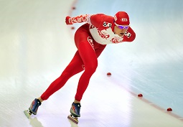 Если вы хоть раз в жизни стояли на коньках, то знаете, как трудно дается эта премудрость – рассекать по льду, стоя на заточенных металлических скобах. А теперь представьте себя на месте хоккеиста или фигуриста – слабо? Между тем, многие занимаются коньками с детства и достигают значительных успехов.
Кто-то действительно идет в хоккей или фигурное катание, а кому-то достаточно просто бега на коньках. Тем более что и этот спорт достаточно популярен. В том числе и в России. И, разумеется, соревнования по конькобежному спорту давно включены в олимпийскую программу. Любители спорта смогут оценить состязания бегунов в Сочи этой зимой.
Сейчас, когда коньки есть практически у каждого, мало кто задумывается об истории. А ведь конькобежный спорт – один из древнейших видов спорта в мире. Археологи находили множество предметов, которые, несомненно, когда-то были коньками – самой древней находке более 3000 лет. Впрочем, с момента появления коньков до применения их в спорте прошло очень-очень много времени. Первые официально зарегистрированные состязания по конькобежному спорту состоялись лишь в XVIII веке в Великобритании. История донесла до нас имя первого победителя – им стал некто по фамилии Лэмб, пробежавший 15 миль (24 километра) за 46 минут. Весьма неплохой результат для того времени. Мировой рекордсмен 2007 года Свен Крамер осилил бы такое расстояние за полчаса.
После проведения первых соревнований потребовалось больше столетия, чтобы состоялся первый чемпионат мира по бегу на коньках – он прошел в 1889 году в Нидерландах. И здесь берет гордость: первым чемпионом мира по конькобежному спорту стал россиянин Александр Паншин, которому на тот момент было 38 лет. Уникальный был человек: после завершения карьеры конькобежца он стал фигуристом и тоже добился больших успехов. Но это отдельная история.
После исторической победы Паншина прошло несколько лет, и барон Пьер де Кубертен принял решение возродить античные состязания – Олимпийские игры. Только на рубеже веков они приняли уже другие масштабы. Первая зимняя Олимпиада прошла в 1924 году, и в программу соревнований уже тогда был включен бег на коньках. Правда, только среди мужчин. Женские забеги появились в программе Олимпийских игр в 1960 году.
Советские конькобежцы впервые появились на зимней Олимпиаде в 1956 году и сходу завоевали семь медалей разного достоинства. А всего восемь лет спустя на Олимпиаде в Инсбруке был установлен рекорд, который держится до сих пор и который является, пожалуй, главным достижением отечественного конькобежного спорта: Лидия Скобликова стала победительницей на всех четырех дистанциях и, таким образом, оказалась единственной в мире 6-кратной олимпийской чемпионкой в истории.
Спустя 50 лет российские конькобежцы выйдут на лед в Сочи. Иван Скобрев, Артем Кузнецов, Евгения Дмитриева – сильнейшие российские спортсмены, которые будут бороться за золото Олимпиады.

Спортсмены
Граф Ольга
Конькобежка
Скобрев Иван
Конькобежец
Фаткулина Ольга
Конькобежка
Шихова Екатерина
Конькобежка

Румянцев Александр
Конькобежец
Есин Алексей
Конькобежец
Лобков Дмитрий
Конькобежец
Лаленков Евгений
Конькобежник
Дмитриева Евгения
Конькобежка
Лобышева Екатерина
Конькобежка
Малышева Екатерина
Конькобежка
Юсков Денис
Конькобежец
Тренеры
Полтавец Константин
Тренер

Лыжное двоеборье

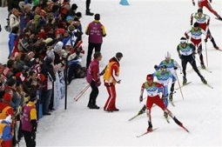 Этот вид спорта чаще называется «Северной комбинацией». И если в составе летних Олимпийских игр есть свои многоборцы, то участники соревнований в Северной комбинации могут считаться настоящими зимними многоборцами.
Лыжное двоеборье делится на два этапа: прыжки на лыжах с трамплина (о которых вы можете прочитать в специальном материале) и классическая лыжная гонка на 10 км свободным стилем. Формат соревнований неоднократно менялся.
На данный момент лыжное двоеборье выглядит следующим образом:
- прыжки на лыжах трамплина. Спортсмены выполняют по одной попытке и чаще всего на трамплине, критическая точка которого находится на уровне 90 и 120 метров. Стартовое место в лыжной гонке определяется согласно результатам, которые показали двоеборцы по итогам прыжков с трамплина.
- лыжная гонка. Стартовое место на лыжной гонке определяется благодаря специальной формуле – системе Гундерсена. Принцип системы Гундерсена заключается в том, что очки, заработанные атлетами в ходе турнира на трамплине, пересчитываются в секунды отставания в лыжной гонке. Спортсмены стартуют с отставанием от лидера, эквивалентным проигрышу в первой части состязаний. Победителем двоеборья становится тот, кто первым прибудет к финишу лыжной гонки.
Лыжное двоеборье проходит как в индивидуальном, так и в командном виде. В эстафетном варианте команда из четырех спортсменов совершает по одному прыжку. Гандикап участников лыжной гонки во время старта зависит от общих результатов выступления всех четырёх членов команд во время прыжков с трамплина.
Главными фаворитами в этой олимпийской дисциплине станут норвежцы, немцы, финны и австрийцы.

Тренеры
Дубровский Дмитрий

Лыжные гонки

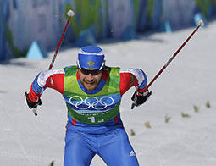 Наскальные рисунки в Скандинавии и России рассказывают нам о том, что за много тысяч лет до нашей эры народы, живущие там, использовали лыжи для передвижений по снегу. Поэтому любовь к занятиям лыжными гонками у жителей северных стран, к коим мы с вами тоже частично относимся, заложена на генетическом уровне. В Скандинавском, например, люди даже поклонялись покровителям лыж – богу Улльру и богине Скаде.
Первые состязания в беге на скорость состоялись в далеком 1767 году в Норвегии. Но активное распространение лыжные гонки как вид спорта получили на рубеже XIX-XX веков, когда повсеместно стали создаваться лыжные клубы и национальные федерации во многих странах. Впервые соревнования по лыжным гонкам среди мужчин были представлены уже на I зимних Олимпийских играх во французском Шамони, а среди женщин – лишь в 1952 году в Осло (Норвегия).
Россиянки всегда поддерживали славные традиции лыжных гонок в нашей стране в разное время: Любовь Егорова (6 золотых олимпийских медалей), легендарная Лариса Лазутина (5 золотых олимпийских медалей), Галина Кулакова и Раиса Сметанина (по 4 золотых медали Олимпийских игр). За всю историю Олимпийского движения 42 советских и российских спортсмена добивались успеха в лыжных гонках.
Основными стилями передвижения на лыжах являются классический, когда практически всю дистанцию лыжник проходит по предварительно подготовленной лыжне, состоящей из двух параллельных колей, и свободный (коньковый), при котором лыжник сам выбирает способ передвижения по дистанции. Коньковый стиль превосходит классический по скорости.
На Олимпиадах лыжники разыгрывают между собой 12 комплектов наград. Представляем вашему вниманию основные виды лыжных гонок:
1. Свободный стиль (15 км мужчины, 10 км женщины) – лыжники уезжают на трассу с интервалом в 30 секунд. Победу одерживает тот, кто затратит на ее прохождение меньшее количество времени.
2. Пасьют – первую часть трассы лыжники проходят классическим стилем, а вторую половину – свободным. Скорость смены лыж при этом напрямую влияет на итоговый результат (15 км + 15 км мужчины, 7,5 км + 7,5 км женщины).
3. Эстафета 4х10 км у мужчин и 4х5 км у женщин – команды из 4-х лыжников пробегаютчетыре этапа (1-ый и 2-ой – классическим стилем, а 3-ий и 4-ый – свободным).
4. Командный спринт – эстафета команд, состоящих из 2-х лыжников, которые по три раза каждый проезжают по 1,5 км. Побеждает команда, которая быстрее всех достигнет финиша после шести этапов. Один из самых зрелищных видов лыжных гонок.
5. Классический стиль (спринт) – стартовав с интервалом в 15 секунд, лыжники пробегают 1.4-1.6 км (мужчины) или 1.2-1.3 км (женщины). Первые 30 проходят в следующий круг. В четвертьфинале, полуфинале и финале стартуют по шесть человек, дальше проходят двое первых и двое среди тех, кто занял 3-4 места. В финале также остаются шестеро спортсменов, между которыми разыгрываются медали.
6. Свободный стиль (масс-старт) – самая длинная спортивная дисциплина лыжных гонок на зимних Олимпийских играх. Спортсмены уходят со старта одновременно (50 км у мужчин и 30 км у женщин).
Весь мир будет пристально следить за соревнованиями лыжных гонщиков на Олимпийских зимних играх в Сочи. Надежды России связаны с чемпионом прошлых игр в Ванкувере в личном спринте классическим стилем Никитой Крюковым. Тем более что наш российский лыжник показывает потрясающие результаты в предолимпийском сезоне – два золота на чемпионате мира в Валь-ди-Фьемме говорят о готовности Крюкова к борьбе за самые высокие позиции на домашних играх.
Не будем забывать и про Александра Панжинского, серебряного призера Ванкувера в личном спринте классическим стилем, который наверняка захочет реабилитироваться за прошлые игры и добыть золото домашней Олимпиады, и про Александра Легкова, желающего, наконец, завоевать олимпийскую награду.

Спортсмены
Вылегжанин Максим
Лыжник
Крюков Никита
Лыжник
Легков Александр
Лыжник
Морилов Николай
Лыжник
Петухов Алексей
Лыжник
Чекалева Юлия
Лыжница
Черноусов Илья
Лыжник
Устюгов Сергей
Лыжник
Тренеры
Вяльбе Елена
Тренер

Прыжки на лыжах с трамплина

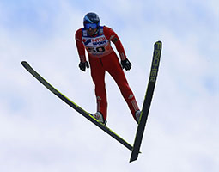Одновременно простой, зрелищный и опасный спорт, входящий в программу зимних Олимпийских игр. Придуман теми и посвящен тем, кто всегда мечтал парить в небе, как птица.
Вот только полёт в данном случае длится от 5 до 15 секунд. А происходит всё так. На определенной высоте на горной местности строится специальный стол отрыва, который, по сути, и является трамплином. Это место, где летающие лыжники набирают скорость для полёта. Под столом отрыва находится гора приземления, куда после прыжка спортсмен должен приземлиться. Сами соревнования проходят в следующем формате. Спортсмены из разных стран по очереди делают по одному прыжку, после чего согласно количеству набранных баллов за дальность прыжка и выполнение необходимых технических элементов, отсеиваются 30 лучших, которые совершают вторую попытку. Баллы за две попытки суммируются, и тот, кто наберет большее количество очков, признается победителем соревнований.
Выполнение технических элементов оценивается пятью судьями. Они смотрят на качество момента прыжка со стола отрыва, технику полётной фазы и приземление. В фазе полёта прыгун должен развести ноги таким образом, чтобы лыжи образовали латинскую букву V. Это делается для усложнения самого полета, а также для улучшения аэродинамики. В фазе приземления ноги спортсмена должны принять специальное положение, называемое «разножкой» или «телемарком». При этом положении одна из ног выставлена вперёд, а другая отведена назад; обе ноги согнуты в коленях; колено «задней» ноги опущено вниз; руки расставлены выше плеч. Лыжи во время приземления параллельны и максимально сближены. Выполнение «телемарка» оценивается судьями особенно строго и чаще всего спортсмены не добирают необходимого количества баллов из-за некачественного исполнения этого технического элемента.
Помимо баллов за технику, спортсмен получает дополнительные очки за дальность прыжка. Каждый трамплин в зависимости от размеров имеет свою критическую точку приземления именуемой К-поинтом. На Олимпийских играх обычно используются стандартные трамплины, где К-поинт расположен на уровне 90 и 120 метров соответственно. За приземление в критической точке спортсмен получает стандартное количество баллов - 60. Эта цифра может быть увеличена или уменьшена благодаря бонусам и штрафам. Они высчитываются исходя из трех факторов: приземления ближе или дальше К-поинта, точки отталкивания со стола отрыва, а также направления и силы ветра.
Ветер является отдельным участником соревнований по прыжкам с трамплина, так называемым X-фактором. Скорость и направление ветра могут существенно повлиять на качество прыжка. Идеальным для спортсмена является встречный ветер, благодаря которому прыгун в фазе полета может использовать порывы ветра, как на воздушную подушку, которая понесёт его на большую дальность. Но такое происходит далеко не всегда. Поскольку соревнования происходят в горной местности, направление и сила ветра может постоянно меняться, из-за чего не раз происходили случаи, когда участники из-за сильных порывов срывали прыжки, а то и вовсе падали и разбивались. В случае нестабильности скорости и направления ветра, организаторы соревнований могут отменить вторую попытку и выявлять победителя по результатам первой.
Прыжки на лыжах с трамплина на олимпийских играх проводятся в индивидуальном зачете, командном, где в одном коллективе прыжки совершают четыре спортсмена из одной страны. Победитель выявляется согласно сумме баллов всех четырех участников команды.

Спортсмены
Ромашов Алексей
Прыгун с трамплина
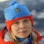
Гладышева Анастасия
Прыгунья с трамплина
Корнилов Денис
Прыгун с трамплина
Васильев Дмитрий
Прыгун с трамплина
Росляков Илья
Прыгун с трамплина
Аввакумова Ирина
Прыгунья с трамплина

Тренеры
Арефьев Александр

Боровитин Алексей

Санный спорт

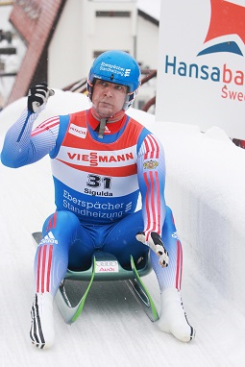 Одним из самых быстрых и загадочных для публики видов спорта, который будет представлен в программе зимних Олимпийских игр в Сочи, можно считать санный спорт.
Этот вид состязаний представляет из себя спуск на одноместных или двухместных санях по заранее подготовленной трассе.
Дебютным годом санного спорта на зимних Олимпийских играх считается 1964 (Инсбрук, Австрия). Включение этого вида спорта в олимпийскую программу омрачило ужасное известие – незадолго до начала соревнований во время тренировки с трассы вылетел и разбился насмерть англичанин польского происхождения Казимеж Кей-Скжипески. В связи с этим предпринимались попытки запретить саночникам и бобслеистам выступать в Инсбруке на новой искусственной трассе, но всё было тщетно. Первую олимпийскую медаль увез домой Томас Келлер из объединенной команды Германии.
Россияне присоединились к международному санному движению в 1972 году на XI Олимпийских зимних играх в Саппоро. Единственную золотую медаль в копилку сборной России принесла Вера Зозуля на играх в Лейк-Плесиде в 1980 году за всю историю выступлений наших спортсменов.
Турниры по санному спорту проводятся на двух типах трасс: саночные и для натурбана (разновидность санного спорта, спуск по естественным склонам, в программу Олимпийских игр еще не включен). На многих трассах лед искусственно охлаждают, и большинство из них находятся в альпийских странах. Российские спортсмены тренируются и выступают в Московской области в деревне Парамоново, но чаще всего в латвийской Сигулде, где созданы все условия для тренировочного процесса. К Олимпийским играм в Сочи построили современную санно-бобслейную трассу – Центр Санного Спорта «Санки» недалеко от Красной Поляны.
Санный спорт – технически очень сложный вид спорта. Управление санями производится при помощи изменения положения тела. Спортсмены при этом располагаются на санях на спине, ногами вперед. Правила очень просты – побеждает тот, кто пройдет трассу длиной 800-1200 метров за наименьшее время. Спортсмен при этом обязан финишировать вместе с санями, иначе он будет дисквалифицирован. Перед стартом всегда проверяется температура полозьев саней, которая должна находиться в определенном диапазоне, зависящем от температуры воздуха.
Для одноместных экипажей проводится четыре соревновательных заезда, для двухместных – два. Победителя определяют не по лучшей попытке, а по сумме времени всех заездов. Во время заезда скорость саней может развиваться, только представьте себе, до 140 км/ч.
На Олимпийских зимних играх соревнования по санному спорту проводятся в следующих дисциплинах:
1) одноместные сани (мужчины);
2) одноместные сани (женщины);
3) двухместные сани (мужчины);
4) эстафета – одноместные сани (мужчины), одноместные сани (женщины), двухместные сани (мужчины).
Эти же виды программы будут представлены и в Сочи. Надежды России в санном спорте на домашней Олимпиаде связаны с серебряным призером игр в Турине Альбертом Демченко и Татьяной Ивановой, обладательницей двух серебряных наград на чемпионате Европы в Альтенберге в 2012 году. Оба спортсмена выступают на одноместных санях.
Традиционно фаворитами в соревнованиях по санному спорту являются представители Германии, Австрии и Италии. Сейчас наши саночники прилежно готовятся к главному турниру четырехлетия, чтобы побороться за олимпийские медали с мировыми лидерами. Будем надеяться, что домашние стены помогут нашим спортсменам ворваться на сочинский Олимп.

Спортсмены
Демченко Альберт
Саночник
Иванова Татьяна
Саночница
Кнейб Виктор
Саночник
Родионова Александра
Саночница
Махнутин Владимир
Саночник
Южаков Владислав
Саночник
Батурина Екатерина
Саночница
Павличенко Семён
Саночник
Богданов Андрей
Саночник
Медведев Андрей
Саночник
Перетягин Александр
Саночник
Тренеры
Пляйкнер Вальтер

«Спортивные надежды Кубани»

В декабре прошла 7-ая Всекубанская спартакиада «Спортивные надежды Кубани» по баскетболу. Ребята прекрасно выступили, завоевав 1 и 2-ые места:
- мальчики 5 – 6 классов – 2 место,
- мальчики 7 – 8 классов – 1 место,
- юноши 9 – 11 классов – 2 место.
Вот имена героев сорта нашей школы:
5 – 6 классы:
- Жеребцов Дмитрий
- Шепелов Вадим
- Симоненко Денис
- Кравченко Дмитрий
- Филатов Андрей
- Османов Ахмед
7 – 8 классы:
- Гасанов Раул

- Григоренко Илья
- Романюта Дмитрий
- Алексеев Виктор
- Гордеев Денис
- Чередниченко Никита
- Гасанов Рождар

9 – 11 классы:
- Толстых Вадим
- Сидоренко Дмитрий
- Сидоренко Михаил
- Восколович Евгений
- Дадаев Файзула
- Костенко Александр
Молодцы, ребята!
Не останавливайтесь на достигнутом! Помните, вы – спортивные надежды Кубани!
Рыбакова Екатерина, корреспондент газеты «Юность»

Страничка основ православной культуры.
Крещение Господне.

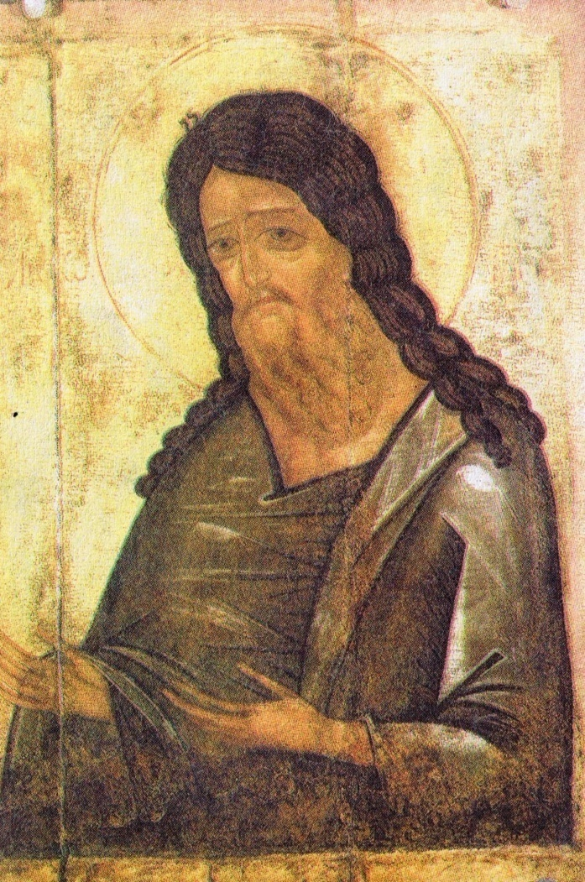 Крещение господне было совершено в Иордане Его Предтечей – Иоанном Крестителем. Иоанн, сын праведных Захарии и Елисаветы, с юных лет жил в пустыне и там проводил время в посте и молитве. Он носил одежду из верблюжьего волоса и подпоясывался кожаным поясом. А пищей ему служили акриды (сушенная саранча) и дикий мед.
Когда Иоанну исполнилось тридцать лет, господь ему велел идти в долину реки Иордана и возвестить всем людям о скором явлении в Мир Спасителя и о том, чтобы все приготовились к Его встрече через покаяние и крещение.
Иоанн пришел в страну иорданскую и стал призывать к покаянию: «Покайтесь, потому что приблизилось Царство Небесное», т.е. приблизилось, настало время, когда должен явиться ожидаемый Спаситель, который будет призывать всех в Свое царство.
Давно уже Бог не посылал еврейскому народу пророков. Со времени последнего пророка Малахии прошло больше четырехсот лет. Поэтому, услышав о явившемся пророке Иоане о его дивной жизни и проповеди, народ со всех сторон собирался послушать его. Кто верил словам его и каялся в своих грехах, тех Иоанн крестил в реке Иордане, т.е. погружал в воду с возложением руки своей на голову крещаемого. При этом Иоанн требовал от всех, чтобы покаяние было искренним и сопровождалось исправлением себя и добрыми делами. Поэтому Иоанн Предтеча называется крестителем.
Крещение Иоаново означало следующее: как тело омывается и очищается водой, так и душа человека кающегося и уверовавшего в Спасителя очищена будет Христом от всех грехов. Слушая Иоанна, народ постоянно находился в ожидании. Многие знали, что Мессия долго будет оставаться неузнанным. Слова Иоанна «Он стоит среди вас» заставляли учащенно биться сердца.
В то время, когда Иоанн Предтеча проповедовал на берегах Иордана и крестил людей, Иисусу Христу исполнилось тридцать лет. Он также пришел из Назарета на реку Иордан к Иоанну, чтобы получить от него крещение. Иоанн же считал себя недостойным крестить Иисуса Христа и стал удерживать Его, говоря: «Мне надобно креститься от Тебя, и Ты ли приходишь ко мне?»
Но Иисус Христос сказал ему в ответ: «Оставь теперь», т.е. не удерживай меня теперь, «потому что так нужно нам исполнить всякую правду», т.е. исполнить сказанное в Законе Божьем и показать пример людям. Это была символическая встреча. Отшельник во власянице с изможденным лицом воплощал собой тернистый путь ветхозаветного человечества, а новое откровение приносил Человек, который внешне, казалось, ничем не отличался от любого простолюдина из Галилеи. Тогда Иоанн повиновался и крестил Иисуса Христа.
По совершении крещения, когда Иисус Христос выходил из воды, вдруг разверзлись над Ним небеса. Иоанн увидел Духа Божия, Который в виде голубя спускался на Иисуса, а с неба был слышен голос Бога Отца: «Сей есть Сын Мой возлюбленный, в Котором Мое благоволение». Тогда Иоанн окончательно убедился, что Иисус есть ожидаемый Мессия, Сын Божий, Спаситель мира.

Петрова Татьяна Викторовна, преподаватель ОПК

Вести из классов
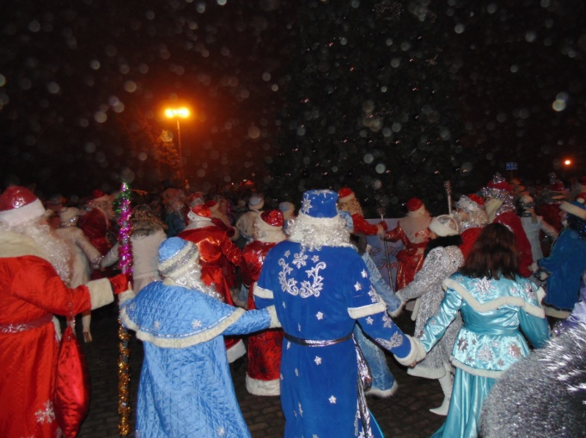

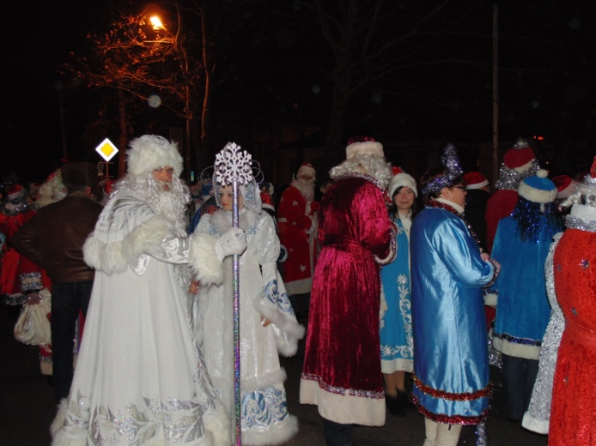
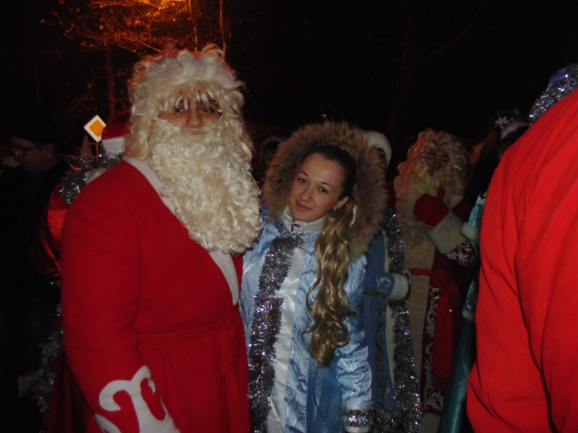

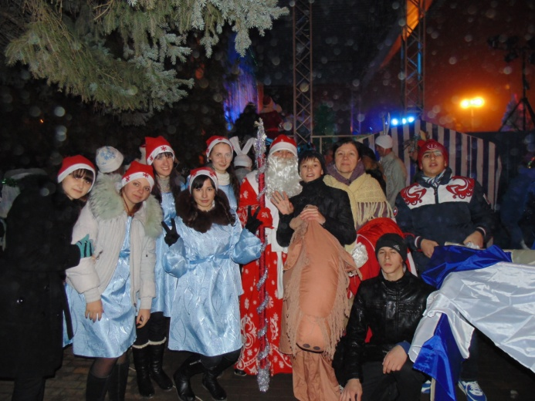
В предверии Нового года в г. Кореновске проходил «Парад Дедов Морозов и Снегурочек». В нем участвовали Деды Морозы и Снегурочки всего Кореновского района. Дедом Морозом нашей школы был Дадаян Владислав, а снегурочкой - Власенко Людмила.
После шествия был концерт, участие в котором принимали участие учащиеся 10 «А» класса. Было разыграно представление с Дедом Морозом и Снегурочкой, лошадью и олимпийцем.
На главной площади установили прекрасную елку. Несмотря на холодную погоду, было много зрителей: взрослых и детей. Все желающие могли выпить горячий чай с бубликами, а также публику согревали и веселили костюмированные звери: водили хороводы, танцевали и пели.
В конце мероприятия зрители наблюдали красивый и захватывающий фейерверк.
Мартыненко Анастасия, ученица 10 «А» класса

Над газетой работали:
редактор – Петрова Анимаиса;
корреспонденты - Петрова Анимаиса,
Доровикова Станислава,
Рыбакова Екатерина,
Ткаченко Алина.
Консультант – Романенко Татьяна Петровна
Учредители – администрация МОБУ СОШ № 25.
Адрес: станица Платнировская, ул. Пролетарская, 36, МОБУ СОШ № 25
Тираж – 50 экземпляров. Газета отпечатана в музее МОБУ СОШ № 25.

